JANUAR 2023
EXPERTEN INTERVIEW

NACHHALTIGE UND SMARTE ELEKTROINSTALLATION MIT PLUG & PLAY

DREI FRAGEN AN DIPL.-ING. (FH) THOMAS NIEBORG, PRODUCT INFORMATION MANAGER BEI WIELAND ELECTRIC

Herr Nieborg, was ist im Bereich Elektroinstallation unter Plug & Play zu verstehen?

Grundsätzlich geht es bei Plug & Play darum, auf aufwändiges Abmanteln, Abisolieren und Verdrahten zu verzichten und Fehler zu vermeiden, indem industriell vorgefertigte und geprüfte Komponenten eingesetzt werden. So jedenfalls verstehen wir von Wieland Electric dieses Prinzip und schaffen damit einen echten Mehrwert. Bei der Installation werden die steckbaren Leitungen, Verteilerblöcke und Geräteanschlüsse nur noch gesteckt. Das fehlerfreie Zusammenstecken wird zudem durch eine mechanische Kodierung gewährleistet, so dass Fehlsteckungen praktisch unmöglich sind. Durch das simple wie geniale Plug & Play-Prinzip gelingt die Montage auf der Baustelle kinderleicht. Darüber hinaus wird eine strukturierte und geplante Verkabelung ermöglicht.

Welche weiteren Vorteile haben steckbare Systeme und wo werden sie eingesetzt?

Ein großer Vorteil von Plug & Play-Lösungen ist ihre Flexbilität. Steckbarkeit schafft Spielraum für Veränderungen – dies gilt insbesondere dann, wenn die Komponenten nach dem Baukastensystem konzipiert sind und über standardisierte Schnittstellen verfügen. So ist jederzeit und von überall ein einfaches Abgreifen von Energie möglich. Zudem lässt sich mit durchgängig steckbaren Lösungen die Elektroinstallation in Gebäuden beliebig verändern. Selbst enge Einbauverhältnisse stellen kein Hindernis dar, weil die Systeme sehr kompakt und dadurch effizient und platzsparend ausgeführt sind. Durch die Wiederverwendbarkeit der Komponenten werden unnötige Abfälle vermieden sowie Ressourcen und Materialien geschont. Das macht Plug & Play-Systeme zukunftssicher und nachhaltig.

Zentral oder dezentral – wie sieht ihrer Meinung nach das Installationssystem der Zukunft aus?

Das Installationssystem der Zukunft muss sowohl smart als auch nachhaltig sein. Anders als bei der konventionellen Installation, wo alle Komponenten sternförmig mit dem Hauptverteiler verkabelt sind, setzen wir von Wieland Electric auf klare Strukturen im Rahmen einer dezentralen Installation. Dabei entwickeln wir die Grundidee von Bussystemen für die Gebäudeautomation als Energiebussystem weiter. Die Infrastrukturverkabelung lässt sich hier mit 5- bis 7-poligen Flachleitungen mit unterschiedlichen Leitungsquerschnitten realisieren. Unsere Gebäudeautomationskomponenten werden in jedem Raum lastnah in Doppelböden oder abgehängten Decken installiert, wobei unsere gesis-Anschlussleitungen die Verbindung zu den Verbrauchern darstellen. Die dezentralen Komponenten können mit wenig Aufwand über unsere gesis NRG Flachleitung aus der Hauptverteilung versorgt werden. Neben einem hohen Maß an Flexibiltät punktet die lastnahe, dezentrale Installation auch mit Sicherheit und Ressourceneffizienz, da sich sowohl die Brandlast als auch der Spannungsabfall und der Kupferbedarf verringern.

BILDMATERIAL

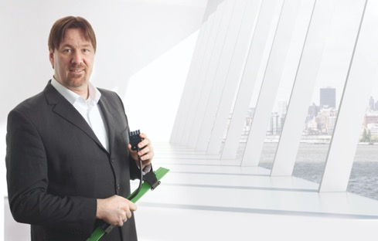

Steckbarkeit ist Trumpf: Thomas Nieborg, Product Information Manager bei Wieland Electric,
weiß, wie sich mit Plug & Play-Lösungen die Elektroinstallation in Gebäuden flexibel, gut strukturiert und ressourcenschonend realisieren lässt. (Bild: Wieland Electric)

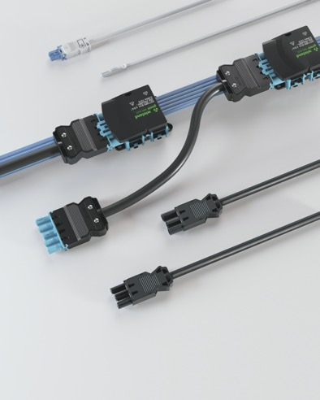

Steckbare Systeme von Wieland Electric zeichnen sich durch eine unkomplizierte Montage aus und bieten aufgrund ihrer industriell vorgefertigten und geprüften Qualiät eine hohe Sicherheit. (Bild: Wieland Electric)

PRESSEKONTAKT
Marion Nikol
KOMMUNIKATION FÜR INDUSTRIE & TECHNOLOGIE
Telefon: +49 170 2731025
E-Mail: info@intecsting.de

ÜBER WIELAND ELECTRIC

Wieland Electric, 1910 in Bamberg gegründet, ist Erfinder der sicheren elektrischen Verbindungstechnik.
Das Familienunternehmen ist heute einer der führenden Anbieter für Sicherheits- und Automatisierungstechnik
und seit über 30 Jahren Weltmarktführer im Bereich der steckbaren Elektroinstallation für Gebäudetechnik.

Wieland Electric steht Kunden weltweit vor Ort als kompetenter Servicepartner und Lösungsanbieter zur Seite.
Möglich ist dies mit rund 1.600 Mitarbeitern und Tochtergesellschaften sowie Vertriebsorganisationen in über 70 Ländern. Neben der Wieland Electric GmbH gehört seit 1998 die STOCKO Contact GmbH & Co. KG zur Wieland-Holding.

Zu den Kernbranchen des Unternehmens zählen Maschinenbau, Windkraft, Intralogistik und HVAC sowie Gebäude- und Lichttechnik. Das breite Portfolio umfasst Komponenten, Produkte und Lösungen für die Elektroinstallation, Verbindungstechnik, Energieverteilung, Sicherheitstechnik und den Schaltschrank. Darüber hinaus bietet Wieland Electric ein umfangreiches Dienstleistungs- und Schulungsprogramm. Mit branchenübergreifender Erfahrung, großer Produktvielfalt und zahlreichen Serviceangeboten entwickelte sich das Unternehmen in den vergangenen Jahren konsequent vom Komponenten- zum Lösungsanbieter.

